**实验12 结构体**

在屏幕上模拟显示一个数字时钟.

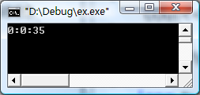

提示:

1. 用typedef定义类型CLOCK
2. 定义void update(CLOCK *t) 函数更新时间
3. 定义void display(CLOCK *t) 函数显示时间
4. 定义void Delay(void) 函数模拟延迟1秒

void Delay(void)

{ long t;

for (t=0; t<50000000; t++)

{ /*循环体为空语句的循环，起延时作用*/

}

}

1. 主函数中利用循环结构，控制时钟运行的时间

另一种模拟延迟方法：

#include<time.h>

time_t currentTime;

currentTime = time(NULL);

while( time(NULL) < currentTime + 1);